Министерство науки и высшего образования Российской Федерации
Пензенский государственный университет
Кафедра «Вычислительная техника»

ОТЧЁТ
по лабораторной работе №3
по курсу «Логика и основы алгоритмизации в инженерных задачах»
на тему «Динамические списки»

Выполнили:
студенты группы 24ВВВ3
Кукушкин Антон
Азаров Максим

Приняли:
Юрова О.В.
Деев М.В.

Пенза 2025
Цель работы – Освоить принципы работы с динамическими структурами данных на примере односвязных списков, включая их создание, манипулирование элементами и организацию памяти.
Лабораторное задание:
- Реализовать приоритетную очередь, путём добавления элемента в список в соответствии с приоритетом объекта (т.е. объект с большим приоритетом становится перед объектом с меньшим приоритетом).
- * На основе приведенного кода реализуйте структуру данных Очередь.
- * На основе приведенного кода реализуйте структуру данных Стек.

Задание 1
#define _CRT_SECURE_NO_WARNINGS
#include <stdio.h>
#include <stdlib.h>
#include <string.h>

struct node
{
char inf[256];
int priority;
struct node* next;
};

struct node* head = NULL, * last = NULL, * f = NULL;
int dlinna = 0;

void spstore(void), review(void), del(char* name);
char find_el[256];
struct node* find(char* name);
struct node* get_struct(void);

struct node* get_struct(void)
{
struct node* p = NULL;
char s[256];
int prior;

if ((p = (struct node*)malloc(sizeof(struct node))) == NULL)
{
printf("Oshibka pri raspredelenii pamyati\n");
exit(1);
}

printf("Vvedite nazvanie ob'ekta: \n");
scanf("%s", s);
if (*s == 0)
{
printf("Zapis' ne byla proizvedena\n");
free(p);
return NULL;
}
strcpy(p->inf, s);

printf("Vvedite prioritet ob'ekta (chem bol'she chislo, tem vyshe prioritet): \n");
scanf("%d", &prior);
p->priority = prior;

p->next = NULL;
return p;
}

void spstore(void)
{
struct node* p = NULL;
struct node* current = NULL;
struct node* prev = NULL;

p = get_struct();
if (p == NULL) return;

if (head == NULL)
{
head = p;
last = p;
dlinna++;
return;
}

if (p->priority > head->priority)
{
p->next = head;
head = p;
dlinna++;
return;
}

current = head;
prev = NULL;

while (current != NULL && current->priority >= p->priority)
{
prev = current;
current = current->next;
}

p->next = current;
if (prev != NULL)
{
prev->next = p;
}

if (current == NULL)
{
last = p;
}

dlinna++;
}

void review(void)
{
struct node* struc = head;
if (head == NULL)
{
printf("Ochered' pusta\n");
return;
}

printf("Soderzhimoe prioritetnoy ocheredi (po ubyvaniyu prioriteta):\n");
while (struc)
{
printf("Imya: %s, Prioritet: %d\n", struc->inf, struc->priority);
struc = struc->next;
}
printf("Vsego elementov: %d\n\n", dlinna);
}

struct node* find(char* name)
{
struct node* struc = head;
if (head == NULL)
{
printf("Ochered' pusta\n");
return NULL;
}

while (struc)
{
if (strcmp(name, struc->inf) == 0)
{
printf("Element '%s' nayden s prioritetom %d\n", name, struc->priority);
return struc;
}
struc = struc->next;
}
printf("Element ne nayden\n");
return NULL;
}

void del(char* name)
{
struct node* struc = head;
struct node* prev = NULL;
int flag = 0;

if (head == NULL)
{
printf("Ochered' pusta\n");
return;
}

if (strcmp(name, struc->inf) == 0)
{
flag = 1;
head = struc->next;
if (head == NULL)
{
last = NULL;
}
free(struc);
dlinna--;
printf("Element '%s' udalen iz ocheredi\n", name);
return;
}

prev = struc;
struc = struc->next;

while (struc)
{
if (strcmp(name, struc->inf) == 0)
{
flag = 1;
prev->next = struc->next;

if (struc == last)
{
last = prev;
}

free(struc);
dlinna--;
printf("Element '%s' udalen iz ocheredi\n", name);
return;
}
prev = struc;
struc = struc->next;
}

if (flag == 0)
{
printf("Element ne nayden\n");
}
}

struct node* pop(void)
{
struct node* temp;
if (head == NULL)
{
printf("Ochered' pusta\n");
return NULL;
}

temp = head;
head = head->next;

if (head == NULL)
{
last = NULL;
}

dlinna--;
return temp;
}

void peek(void)
{
if (head == NULL)
{
printf("Ochered' pusta\n");
return;
}

printf("Element s naivysshim prioritetom: %s (prioritet: %d)\n",
head->inf, head->priority);
}

int main()
{
int choice;
char name[256];
struct node* extracted;

while (1)
{
printf("\n=== PRIORITETNAYA OCHERED' ===\n");
printf("1. Dobavit' element\n");
printf("2. Posmotret' ochered'\n");
printf("3. Nayti element\n");
printf("4. Udalit' element\n");
printf("5. Izvlech' element s naivysshim prioritetom\n");
printf("6. Posmotret' element s naivysshim prioritetom\n");
printf("0. Vykhod\n");
printf("Vyberite deystvie: ");
scanf("%d", &choice);

switch (choice)
{
case 1:
spstore();
break;
case 2:
review();
break;
case 3:
printf("Vvedite nazvanie dlya poiska: ");
scanf("%s", name);
find(name);
break;
case 4:
printf("Vvedite nazvanie dlya udaleniya: ");
scanf("%s", name);
del(name);
break;
case 5:
extracted = pop();
if (extracted != NULL)
{
printf("Izvlechen element: %s (prioritet: %d)\n",
extracted->inf, extracted->priority);
free(extracted);
}
break;
case 6:
peek();
break;
case 0:
printf("Vykhod iz programmy\n");
return 0;
default:
printf("Nevernyy vybor\n");
}
}
}

Результат работы программы
Результат работы программы показан на рисунках 1.1 – 1.5
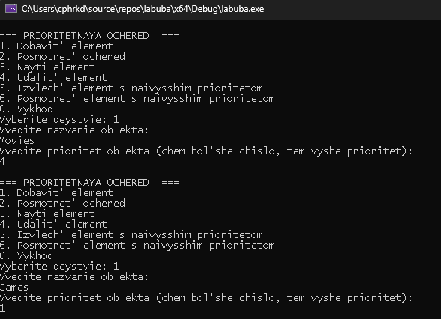
Рисунок 1.1
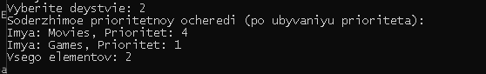
Рисунок 1.2

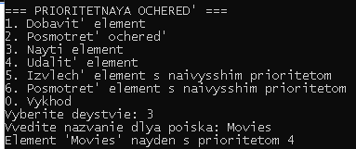
Рисунок 1.3
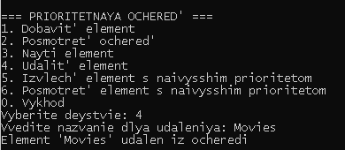
Рисунок 1.4

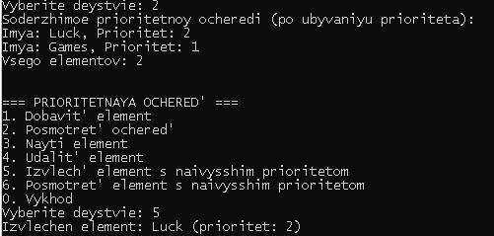
Рисунок 1.5
Задание 2
#define _CRT_SECURE_NO_WARNINGS
#include <stdio.h>
#include <stdlib.h>
#include <string.h>

struct node
{
char inf[256];
struct node* next;
};

struct node* front = NULL, * rear = NULL, * f = NULL;
int queue_size = 0;

void enqueue(void), display_queue(void), dequeue_by_name(char* name);
int is_empty(void);
void dequeue(void);
struct node* peek(void);

char find_el[256];
struct node* find(char* name);
struct node* get_struct(void);

struct node* get_struct(void)
{
struct node* p = NULL;
char s[256];

if ((p = (struct node*)malloc(sizeof(struct node))) == NULL)
{
printf("Oshibka pri raspredelenii pamyati\n");
exit(1);
}

printf("Vvedite nazvanie ob'ekta: \n");
scanf("%s", s);
if (*s == 0)
{
printf("Zapis' ne byla proizvedena\n");
free(p);
return NULL;
}
strcpy(p->inf, s);

p->next = NULL;

return p;
}

int is_empty(void)
{
return (front == NULL);
}

void enqueue(void)
{
struct node* p = NULL;
p = get_struct();

if (p == NULL) return;

if (is_empty())
{
front = p;
rear = p;
}
else
{
rear->next = p;
rear = p;
}
queue_size++;
printf("Element '%s' dobavlen v ochered'\n", p->inf);
}

void dequeue(void)
{
struct node* temp;

if (is_empty())
{
printf("Ochered' pusta\n");
return;
}

temp = front;
printf("Element '%s' udalen iz ocheredi\n", temp->inf);

front = front->next;

if (front == NULL)
{
rear = NULL;
}

free(temp);
queue_size--;
}

struct node* peek(void)
{
if (is_empty())
{
printf("Ochered' pusta\n");
return NULL;
}

printf("Pervyy element v ocheredi: %s\n", front->inf);
return front;
}

void display_queue(void)
{
struct node* struc = front;
if (is_empty())
{
printf("Ochred' pusta\n");
return;
}

printf("Soderzhimoe ocheredi (ot nachala k kontsu):\n");
printf("Front -> ");
while (struc)
{
printf("%s", struc->inf);
if (struc->next != NULL)
printf(" -> ");
struc = struc->next;
}
printf(" <- Rear\n");
printf("Razmer ocheredi: %d\n\n", queue_size);
}

struct node* find(char* name)
{
struct node* struc = front;
int position = 1;

if (is_empty())
{
printf("Ochered' pusta\n");
return NULL;
}

while (struc)
{
if (strcmp(name, struc->inf) == 0)
{
printf("Element '%s' nayden na pozitsii %d\n", name, position);
return struc;
}
struc = struc->next;
position++;
}
printf("Element ne nayden\n");
return NULL;
}

void dequeue_by_name(char* name)
{
struct node* struc = front;
struct node* prev = NULL;
int flag = 0;

if (is_empty())
{
printf("Ochered' pusta\n");
return;
}

if (strcmp(name, struc->inf) == 0)
{
flag = 1;
front = struc->next;
if (front == NULL)
{
rear = NULL;
}
free(struc);
queue_size--;
printf("Element '%s' udalen iz ocheredi\n", name);
return;
}

prev = struc;
struc = struc->next;

while (struc)
{
if (strcmp(name, struc->inf) == 0)
{
flag = 1;
prev->next = struc->next;

if (struc == rear)
{
rear = prev;
}

free(struc);
queue_size--;
printf("Element '%s' udalen iz ocheredi\n", name);
return;
}
prev = struc;
struc = struc->next;
}

if (flag == 0)
{
printf("Element ne nayden\n");
}
}

void clear_queue(void)
{
while (!is_empty())
{
dequeue();
}
printf("Ochered' polnost'yu ochishchena\n");
}

int main()
{
int choice;
char name[256];

while (1)
{
printf("\n=== OCHERED' ===\n");
printf("1. Dobavit' element v ochered' (enqueue)\n");
printf("2. Udalit' element iz ocheredi (dequeue)\n");
printf("3. Posmotret' pervyy element (peek)\n");
printf("4. Pokazat' ochered'\n");
printf("5. Nayti element\n");
printf("6. Udalit' element po nazvaniyu\n");
printf("7. Proverit' pustotu ocheredi\n");
printf("8. Ochitit' ochered'\n");
printf("0. Vykhod\n");
printf("Vyberite deystvie: ");
scanf("%d", &choice);

switch (choice)
{
case 1:
enqueue();
break;
case 2:
dequeue();
break;
case 3:
peek();
break;
case 4:
display_queue();
break;
case 5:
printf("Vvedite nazvanie dlya poiska: ");
scanf("%s", name);
find(name);
break;
case 6:
printf("Vvedite nazvanie dlya udaleniya: ");
scanf("%s", name);
dequeue_by_name(name);
break;
case 7:
if (is_empty())
printf("Ochered' pusta\n");
else
printf("V ocheredi est' %d elementov\n", queue_size);
break;
case 8:
clear_queue();
break;
case 0:
clear_queue();
printf("Vykhod iz programmy\n");
return 0;
default:
printf("Nevernyy vybor\n");
}
}
}

Результат работы программы
Результат работы программы показан на рисунках 2.1 – 2.4

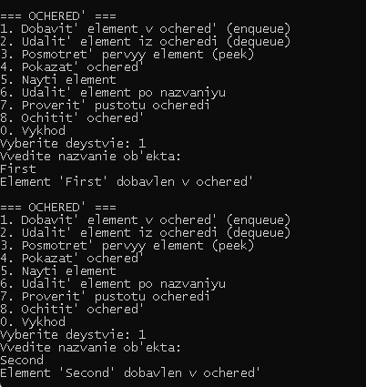
Рисунок 2.1
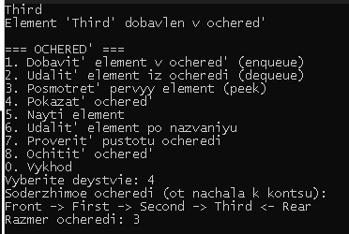
Рисунок 2.2
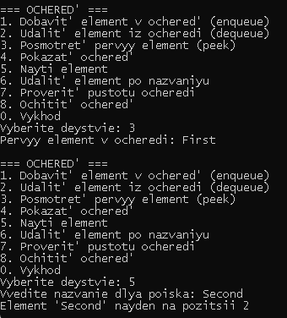
Рисунок 2.3
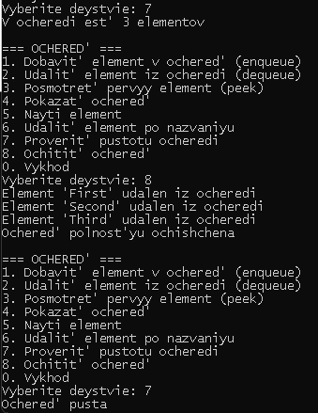
Рисунок 2.4

Задание 3
#define _CRT_SECURE_NO_WARNINGS
#include <stdio.h>
#include <stdlib.h>
#include <string.h>

struct node
{
char inf[256];
struct node* next;
};

struct node* top = NULL, * f = NULL;
int stack_size = 0;

void push(void), display_stack(void), del_by_name(char* name);
int is_empty(void);
void pop(void);
struct node* peek(void);

char find_el[256];
struct node* find(char* name);
struct node* get_struct(void);

struct node* get_struct(void)
{
struct node* p = NULL;
char s[256];

if ((p = (struct node*)malloc(sizeof(struct node))) == NULL)
{
printf("Oshibka pri raspredelenii pamyati\n");
exit(1);
}

printf("Vvedite nazvanie ob'ekta: \n");
scanf("%s", s);
if (*s == 0)
{
printf("Zapis' ne byla proizvedena\n");
free(p);
return NULL;
}
strcpy(p->inf, s);

p->next = NULL;

return p;
}

int is_empty(void)
{
return (top == NULL);
}

void push(void)
{
struct node* p = NULL;
p = get_struct();

if (p == NULL) return;

p->next = top;
top = p;
stack_size++;

printf("Element '%s' dobavlen na vershinu steka\n", p->inf);
}

void pop(void)
{
struct node* temp;

if (is_empty())
{
printf("Stek pust (Stack Underflow)\n");
return;
}

temp = top;
printf("Element '%s' udalen s vershiny steka\n", temp->inf);

top = top->next;
free(temp);
stack_size--;
}

struct node* peek(void)
{
if (is_empty())
{
printf("Stek pust\n");
return NULL;
}

printf("Verkhniy element steka: %s\n", top->inf);
return top;
}

void display_stack(void)
{
struct node* struc = top;
if (is_empty())
{
printf("Stek pust\n");
return;
}

printf("Soderzhimoe steka (ot vershiny k osnovaniyu):\n");
printf("Top -> ");
while (struc)
{
printf("%s", struc->inf);
if (struc->next != NULL)
printf(" -> ");
struc = struc->next;
}
printf(" <- Bottom\n");
printf("Razmer steka: %d\n\n", stack_size);
}

struct node* find(char* name)
{
struct node* struc = top;
int position = 1;

if (is_empty())
{
printf("Stek pust\n");
return NULL;
}

while (struc)
{
if (strcmp(name, struc->inf) == 0)
{
printf("Element '%s' nayden na pozitsii %d ot vershiny\n", name, position);
return struc;
}
struc = struc->next;
position++;
}
printf("Element ne nayden\n");
return NULL;
}

void del_by_name(char* name)
{
struct node* struc = top;
struct node* prev = NULL;
int flag = 0;

if (is_empty())
{
printf("Stek pust\n");
return;
}

if (strcmp(name, struc->inf) == 0)
{
flag = 1;
top = struc->next;
free(struc);
stack_size--;
printf("Element '%s' udalen so steka\n", name);
return;
}

prev = struc;
struc = struc->next;

while (struc)
{
if (strcmp(name, struc->inf) == 0)
{
flag = 1;
prev->next = struc->next;
free(struc);
stack_size--;
printf("Element '%s' udalen so steka\n", name);
return;
}
prev = struc;
struc = struc->next;
}

if (flag == 0)
{
printf("Element ne nayden\n");
}
}

void clear_stack(void)
{
while (!is_empty())
{
pop();
}
printf("Stek polnost'yu ochishchen\n");
}

int get_size(void)
{
return stack_size;
}

int main()
{
int choice;
char name[256];

while (1)
{
printf("\n=== STEK ===\n");
printf("1. Dobavit' element v stek (push)\n");
printf("2. Udalit' element so steka (pop)\n");
printf("3. Posmotret' verkhniy element (peek)\n");
printf("4. Pokazat' stek\n");
printf("5. Nayti element\n");
printf("6. Udalit' element po nazvaniyu\n");
printf("7. Proverit' pustotu steka\n");
printf("8. Poluchit' razmer steka\n");
printf("9. Ochitit' stek\n");
printf("0. Vykhod\n");
printf("Vyberite deystvie: ");
scanf("%d", &choice);

switch (choice)
{
case 1:
push();
break;
case 2:
pop();
break;
case 3:
peek();
break;
case 4:
display_stack();
break;
case 5:
printf("Vvedite nazvanie dlya poiska: ");
scanf("%s", name);
find(name);
break;
case 6:
printf("Vvedite nazvanie dlya udaleniya: ");
scanf("%s", name);
del_by_name(name);
break;
case 7:
if (is_empty())
printf("Stek pust\n");
else
printf("V steke est' %d elementov\n", stack_size);
break;
case 8:
printf("Razmer steka: %d\n", get_size());
break;
case 9:
clear_stack();
break;
case 0:
clear_stack();
printf("Vykhod iz programmy\n");
return 0;
default:
printf("Nevernyy vybor\n");
}
}
}

Результат работы программы
Результат работы программы показан на рисунках 3.1 – 3.3
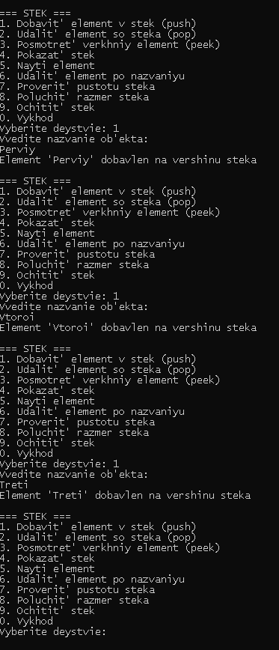
Рисунок 3.1
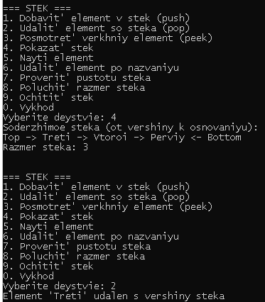
Рисунок 3.2
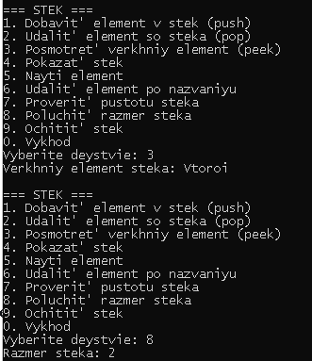
Рисунок 3.3

Вывод: В ходе выполнения лабораторной работы были успешно освоены принципы работы с динамическими структурами данных на примере односвязных списков.

